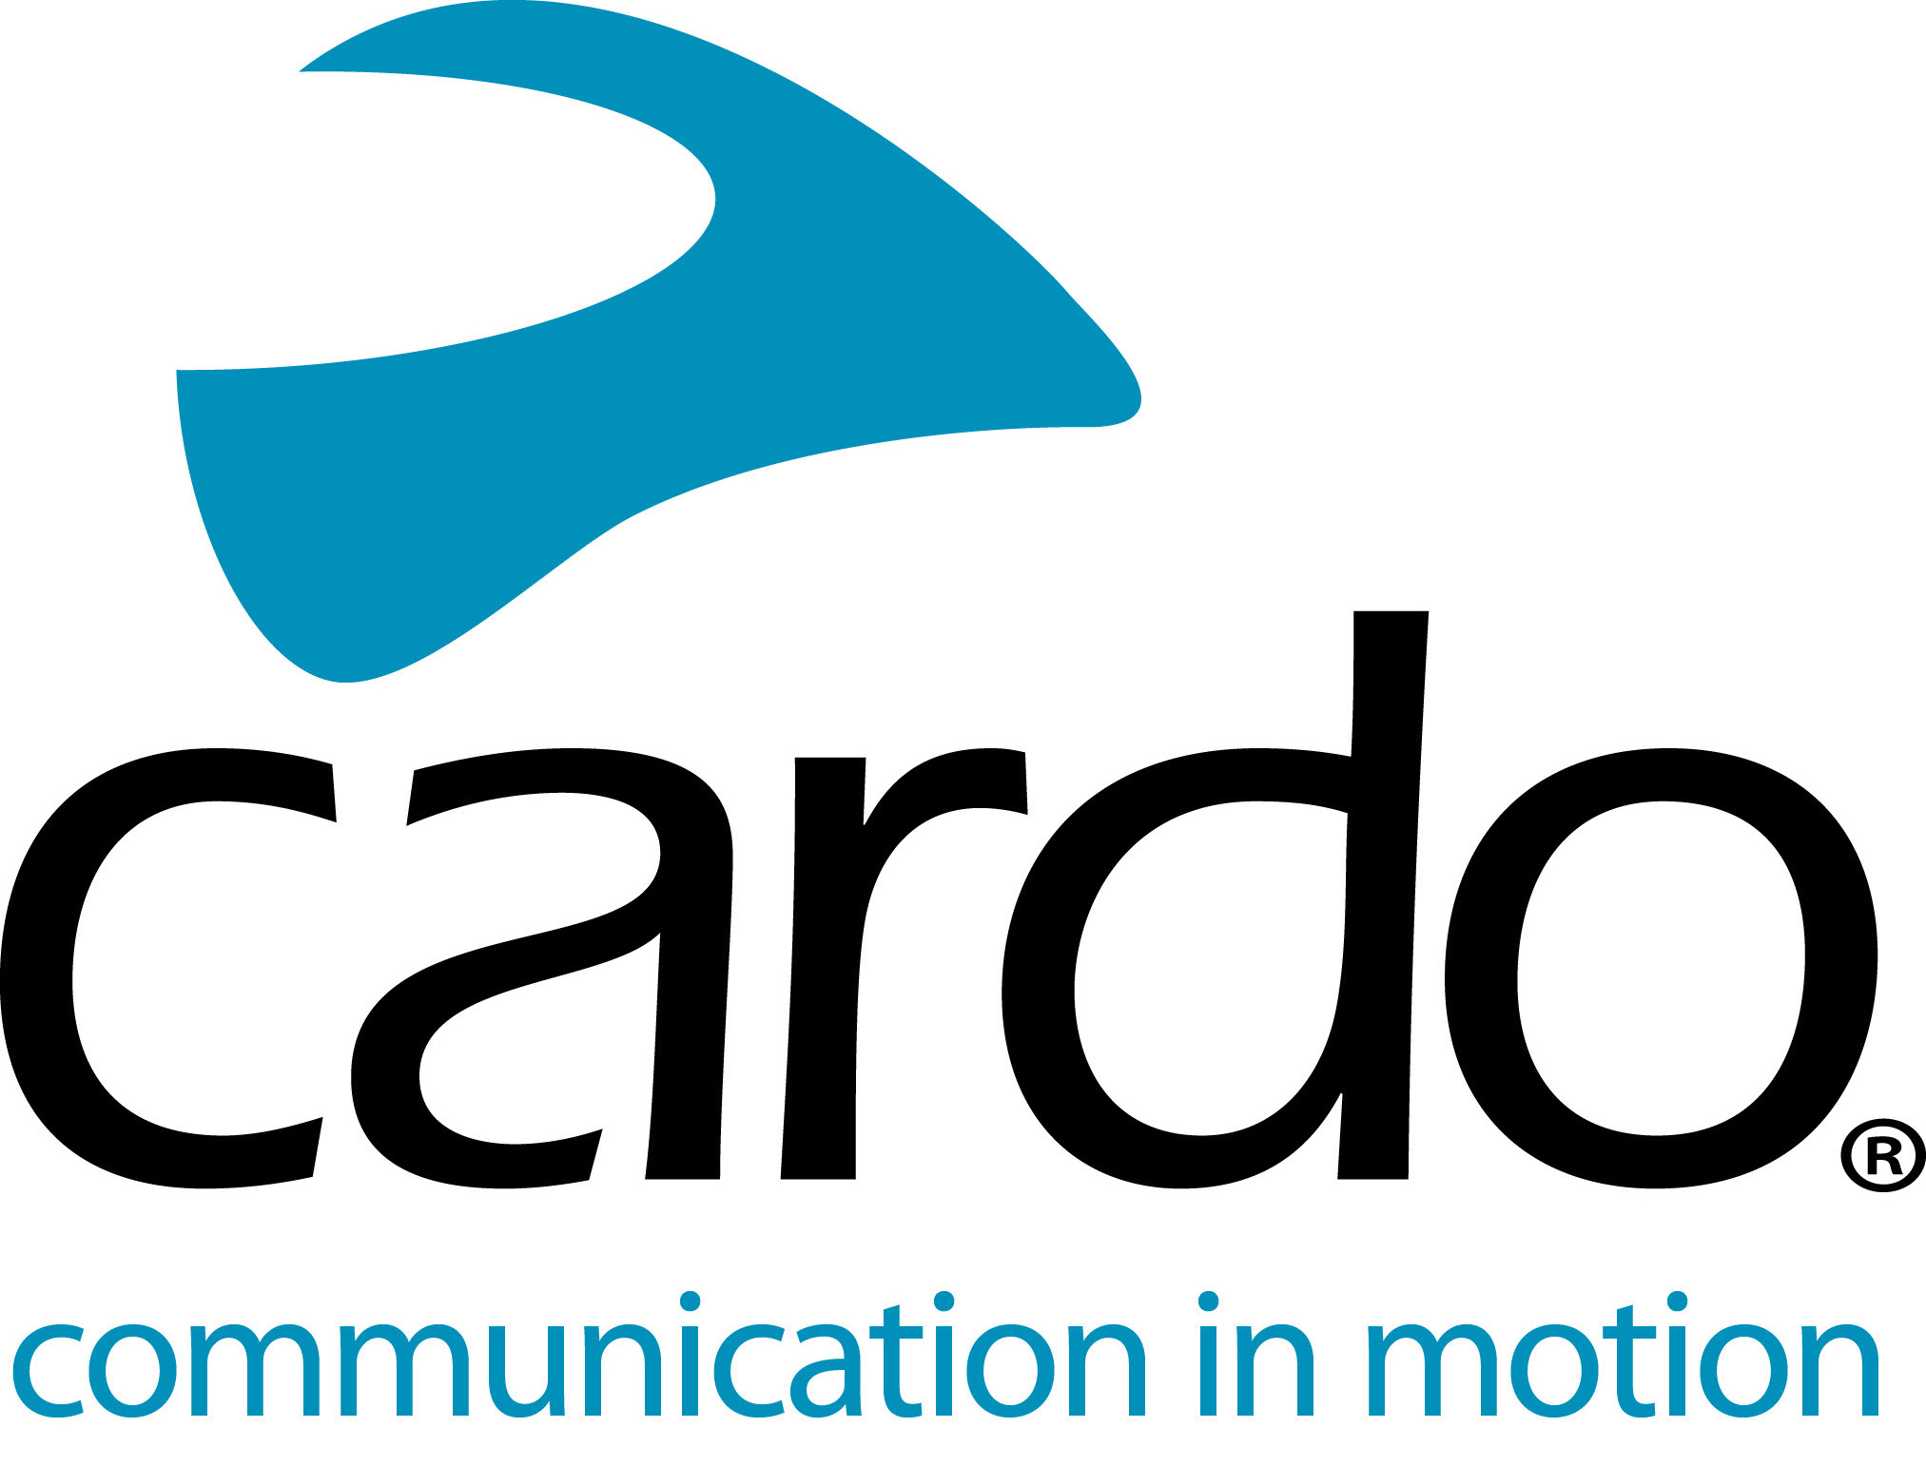

Cardo Systems se asocia con MotoAmerica y Jetwerx en los EE. UU.
El líder mundial en sistemas de comunicación inalámbricas para motocicletas, Cardo Systems, se enorgullece en anunciar su patrocinio de la temporada 2020 de MotoAmerica y su acuerdo de varios años con Jetwerx Inc como socio exclusivo de comunicación del Campeonato Triple Crown de Rockstar Energy.
Lea la información completa de cada uno en el sitio de medios de Cardo Systems:
Cardo Systems se convierte en patrocinador de la serie MotoAmerica para la temporada 2020
Cardo Systems firma un acuerdo de varios años con Jetwerx Inc.
Para obtener más información sobre la gama Cardo Systems, visite www.cardosystems.com
Únase a los comentarios en Facebook, Twitter e Instagram.
Sobre Cardo
Cardo Systems se especializa en el diseño, desarrollo, fabricación y venta de sistemas de comunicación inalámbricos de última generación para motociclistas. Desde su inicio en 2004, Cardo ha sido pionera en la gran mayoría de las innovaciones para los sistemas de comunicación de motocicletas Bluetooth. Los productos de la compañía, ahora disponibles en más de 100 países, son los dispositivos de comunicación líderes en el mundo para la industria de las motocicletas.

